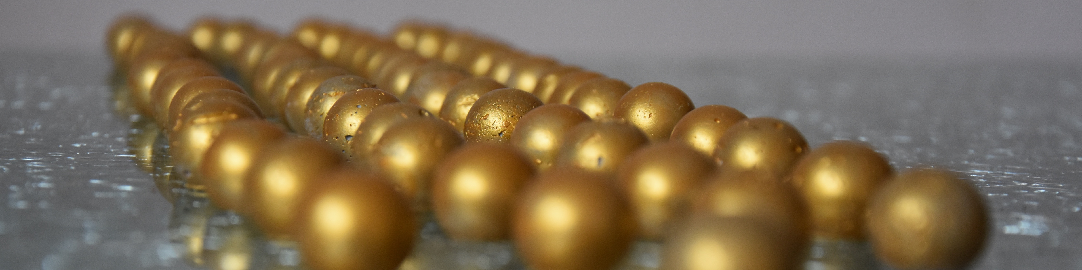

Unser Kursprogramm 2023

Juni 2023

P’tit Bonhommes – selbst gemacht

Datum: Samstag, 17. Juni 2023 oder Samstag, 8. Juli 2023
Zeit: 10:00 Uhr bis ca. 16:00 Uhr

Kosten: CHF 200 pro Person inkl. Basismaterial* und Verpflegung

Wir gestalten gemeinsam einen „P’tit Bonhomme“ nach Deinen Vorstellungen. – Was soll Dein Bonhomme machen? Bestimmt hast Du schon eine Idee!

Wir stellen Dir alle Materialien wie normales Schwemmholz, Ständer, Draht, Styroporkugeln usw. zur Verfügung und unterstützen Dich mit Rat und Tat.

Am Ende des Tages sollst Du Deine eigene Skulptur mit nach Hause nehmen können.

Mitbringen: Schürze, ev. Bildvorlage

Bist Du interessiert? Bitte melde Dich unter getconcrete@gmx.ch mit Name, Telefonnummer und E-Mail, wir nehmen dann mit Dir Kontakt auf.

Wir freuen uns auf einen spannenden Kurstag!

Herzlich
Edith und Chrigel

* Für besondere Wünsche, wie spezielle Schwemmhölzer oder Bilderrahmen verrechnen wir Dir den Selbstkostenpreis zusätzlich.

